
MODUL PERKULIAHAN
W132100010 – MATEMATIKA TEKNIK
Persamaan Euler Cauchy Homogen Orde Dua

Abstrak | Sub-CPMK 2.3
Memahami konsep dan menyelesaikan persoalan persamaan diferensial linier orde n | Mahasiswa diharapkan mampu memahami dan menyelesaikan persoalan persamaan diferensial Euler orde dua homogen


Persamaan Euler Cauchy Homogen Orde Dua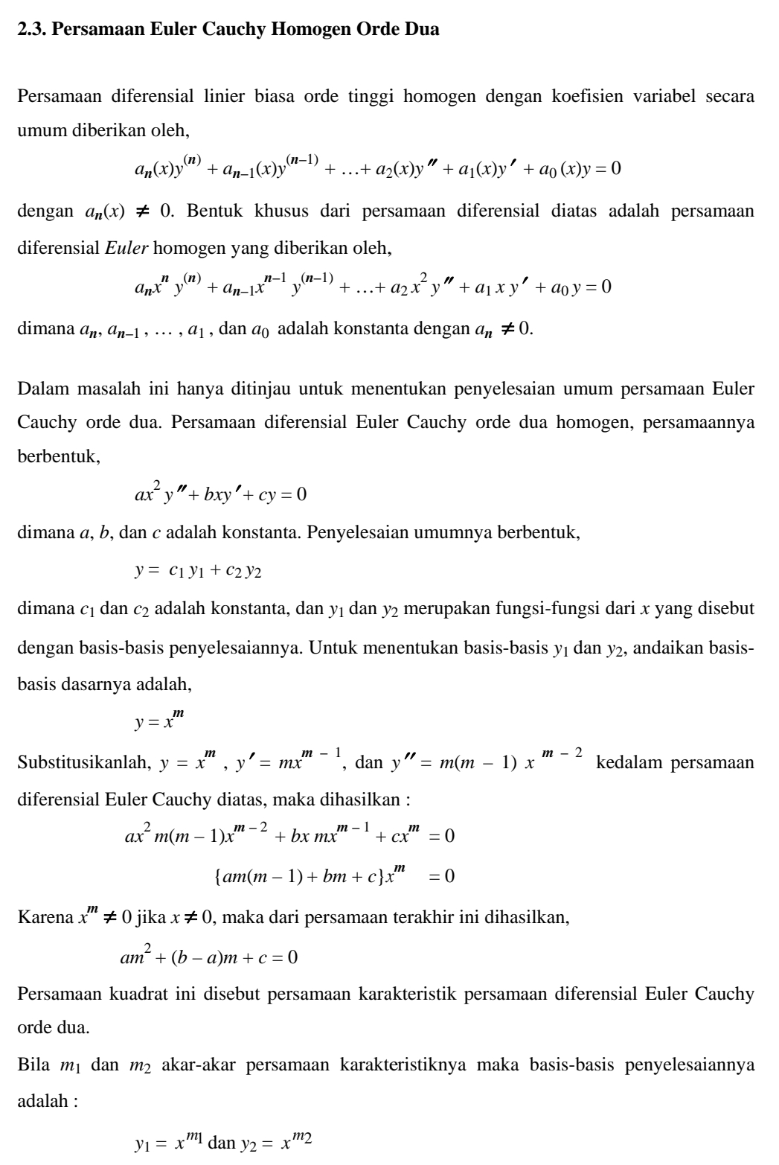
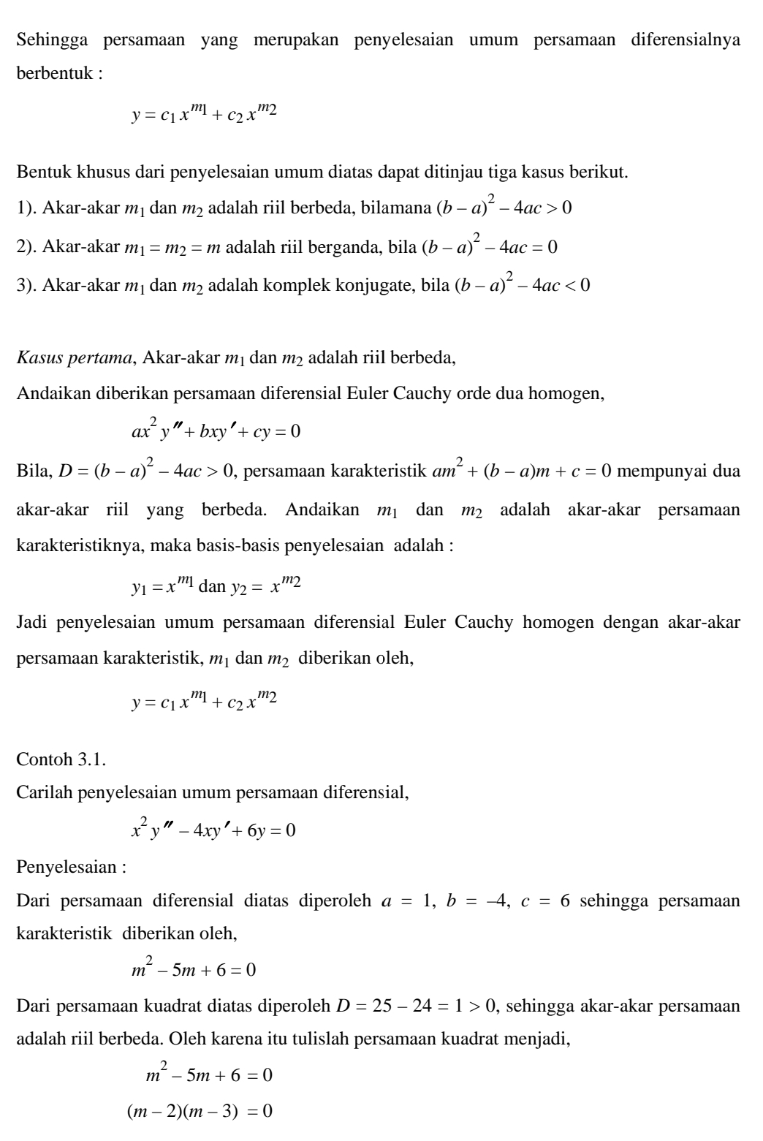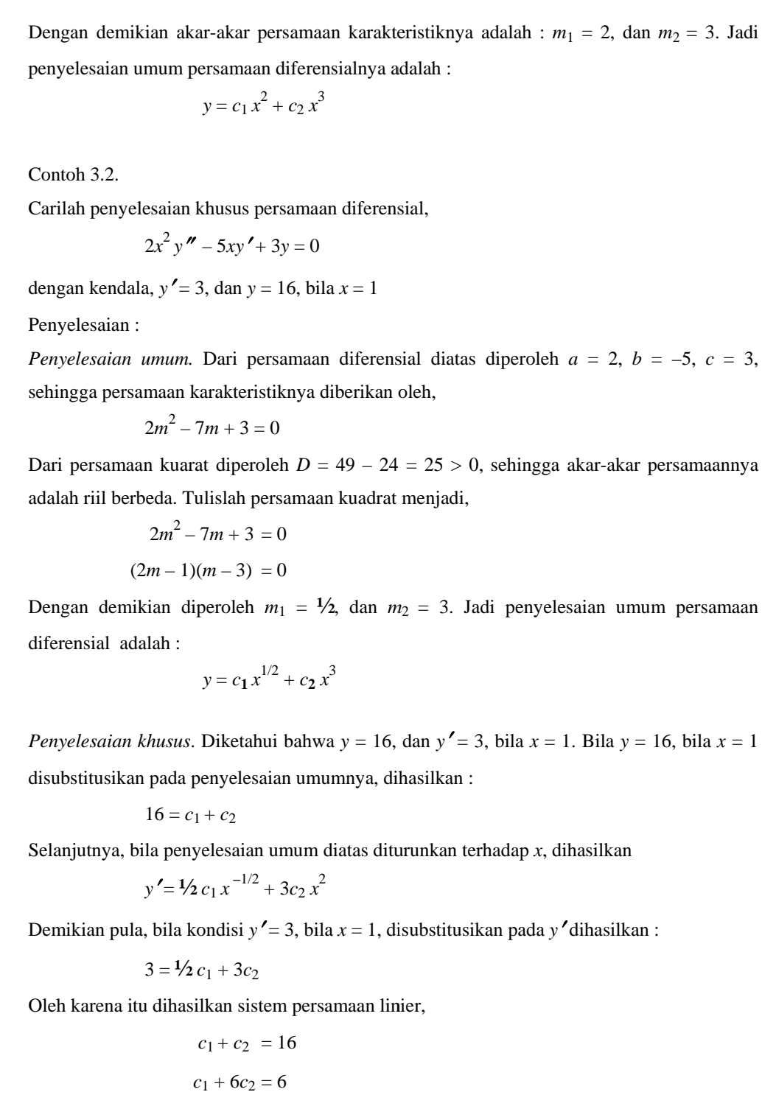
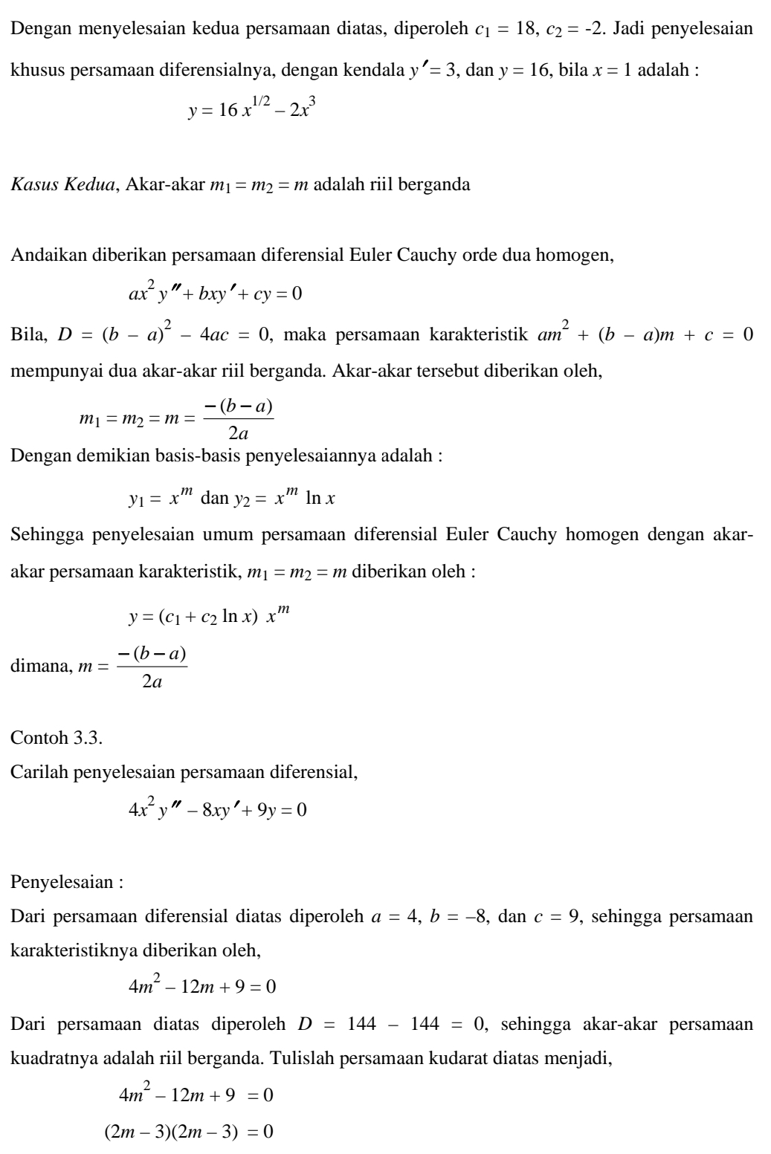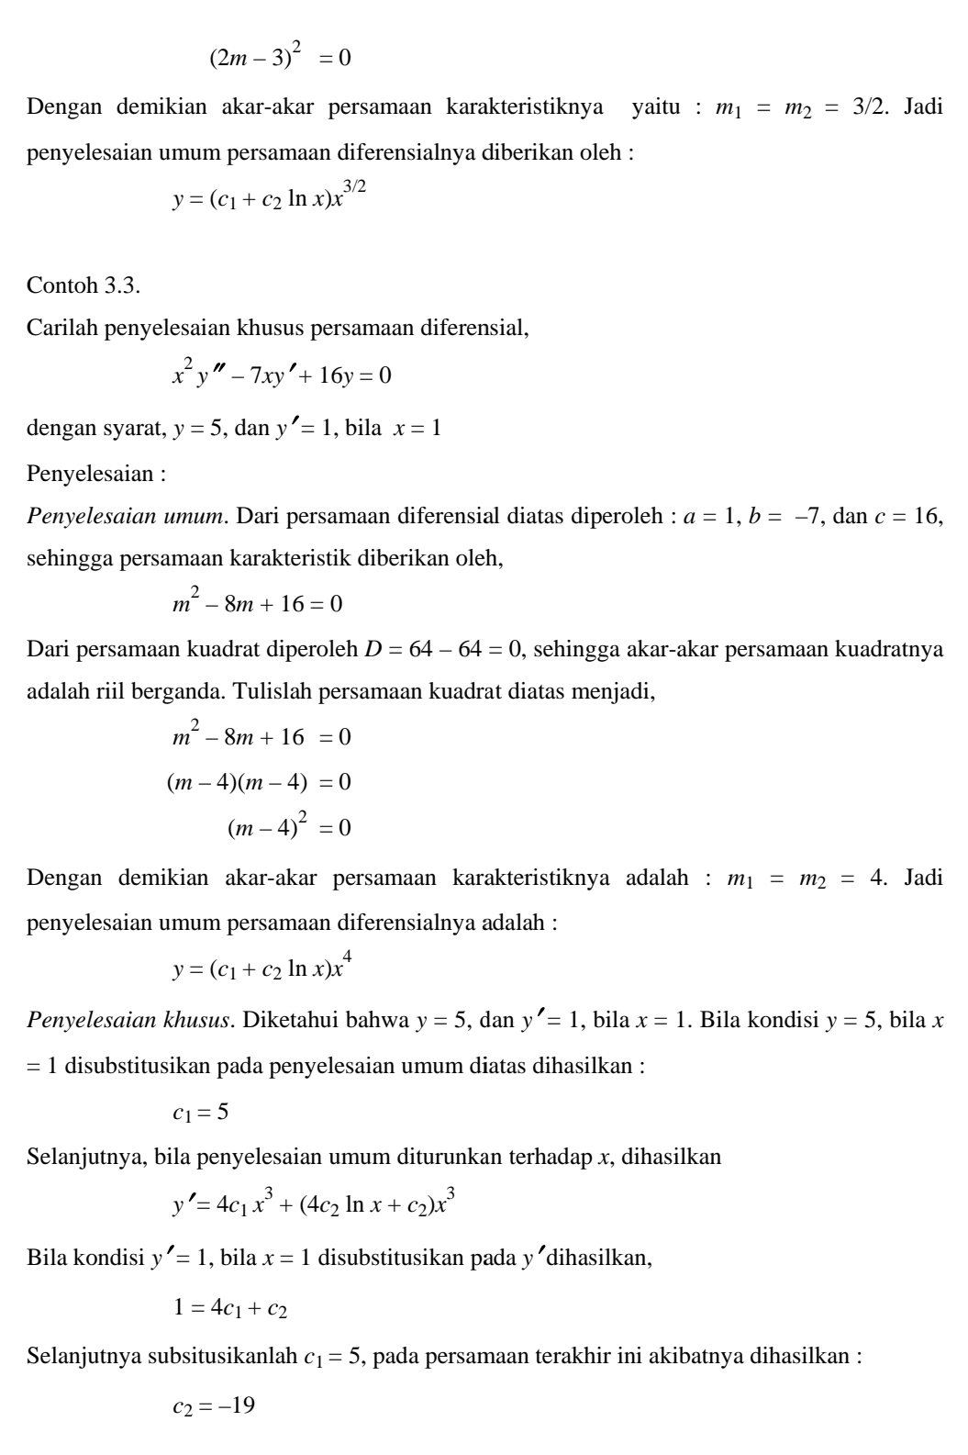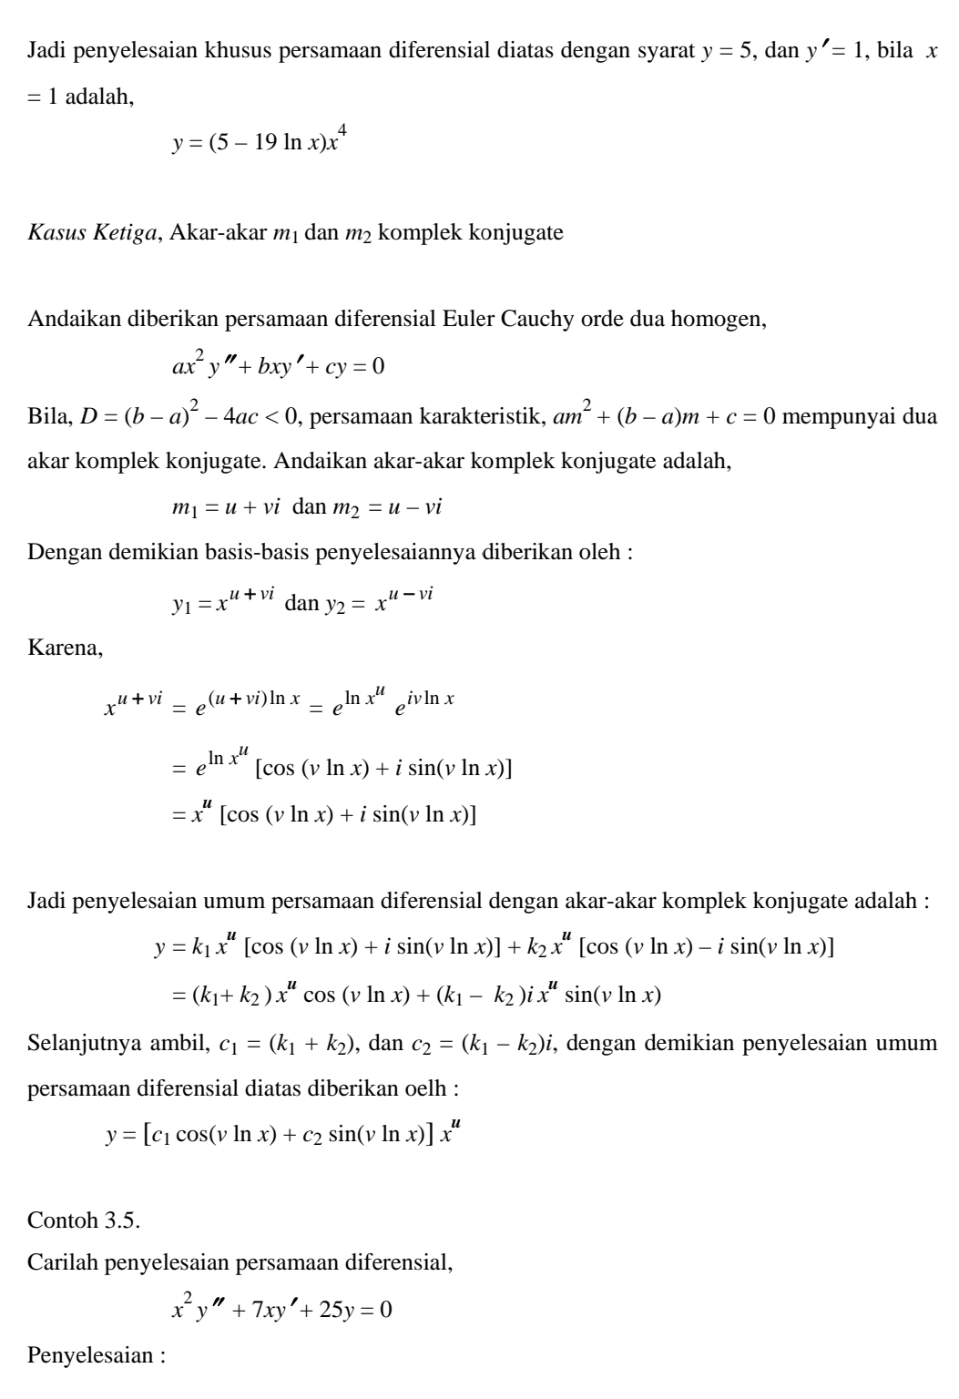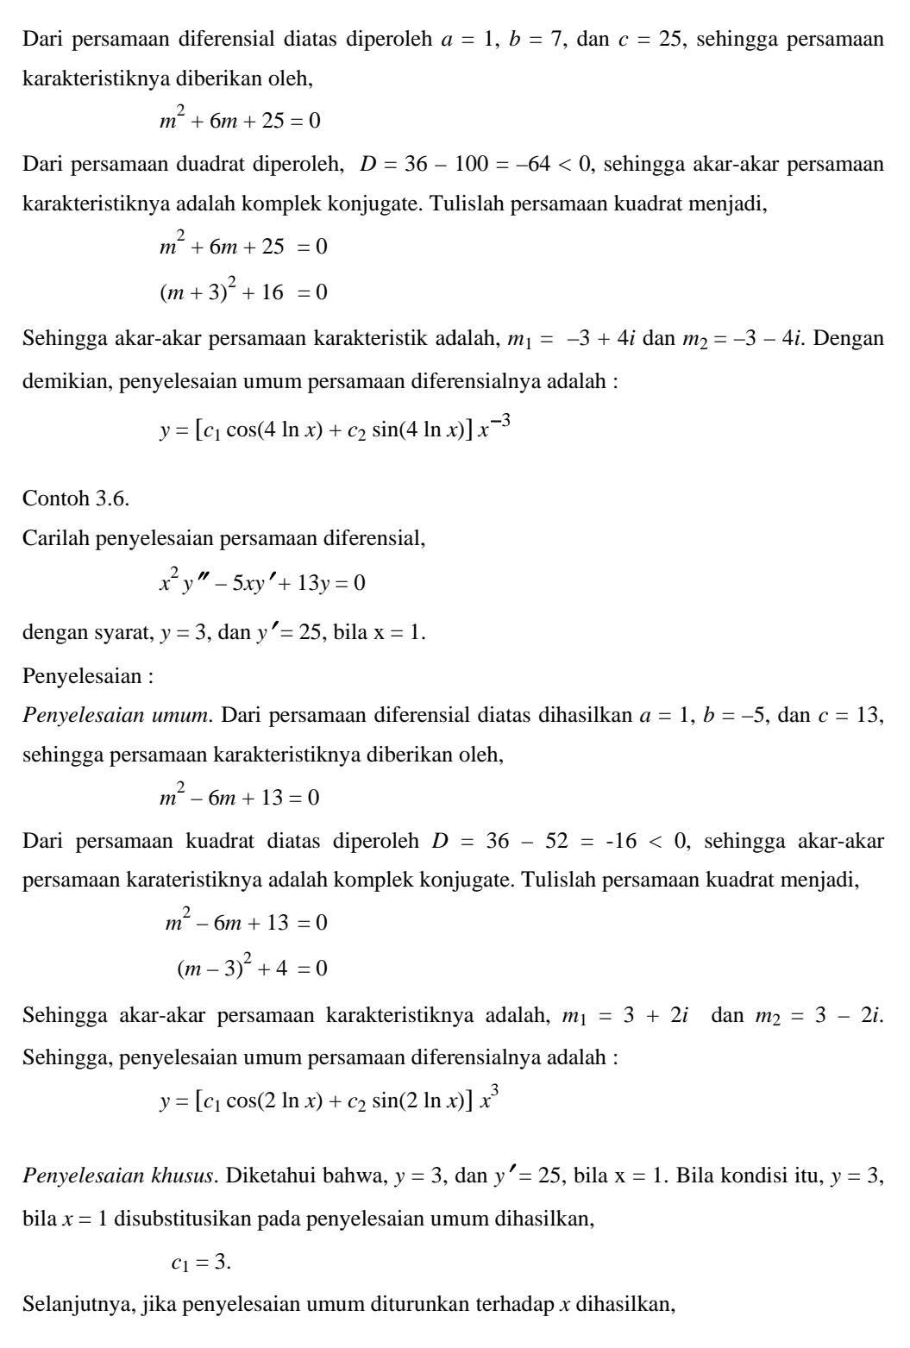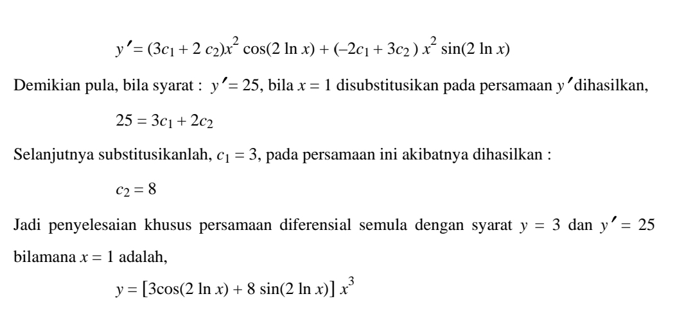

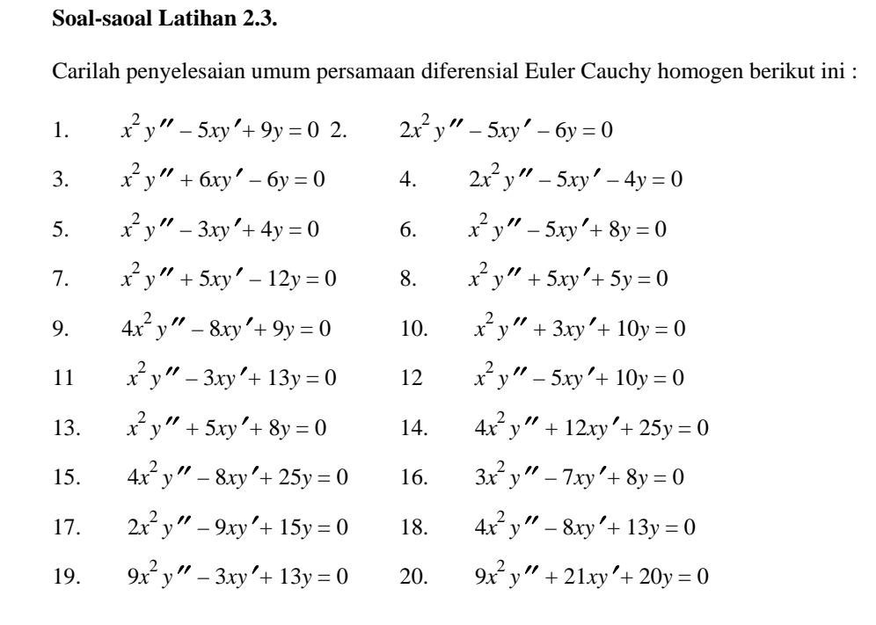

Daftar Pustaka

[1] Sucipto,Erwin. Engineering Mathematics – 3th Edition, Erlangga, 1994.
[2] Markoni. Pengantar Dasar Matematika Rekayasa.-1st Edition,Graha llmu, 2014

